Для начала работы с Токенами необходимо последовательно выполнить следующие действия:
- установить eToken PKI Client 5.1 SP1
- PKIClient-x32-5.1-SP1.msi (Дистрибутив ПО eToken PKI Client 5.1 SP1, для 32-разрядных версий ОС Microsoft Windows XP/Vista/7)
- PKIClient-x64-5.1-SP1.msi (Дистрибутив ПО eToken PKI Client 5.1 SP1, для 64-разрядных версий ОС Microsoft Windows XP/Vista/7)

- установить КриптоПро CSP
- csp-win32-kc1-rus.msi
- csp-x64-kc1-rus.msi

- имортировать сертификат

1.1. Запустите файл PKIClient-x32-5.1-SP1.msi. Откроется окно программы установки. Для продолжения установки нажмите кнопку «Next>»
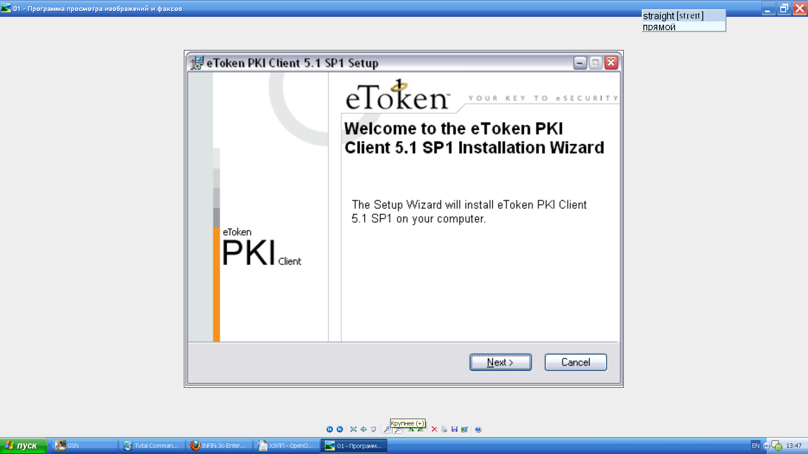

1.2. В окне «Ready to Install the Application» нажмите стрелочку справа от пункта
«English» и выберите язык интерфейса для eToken PKI Client (Russian), нажмите «Next>»
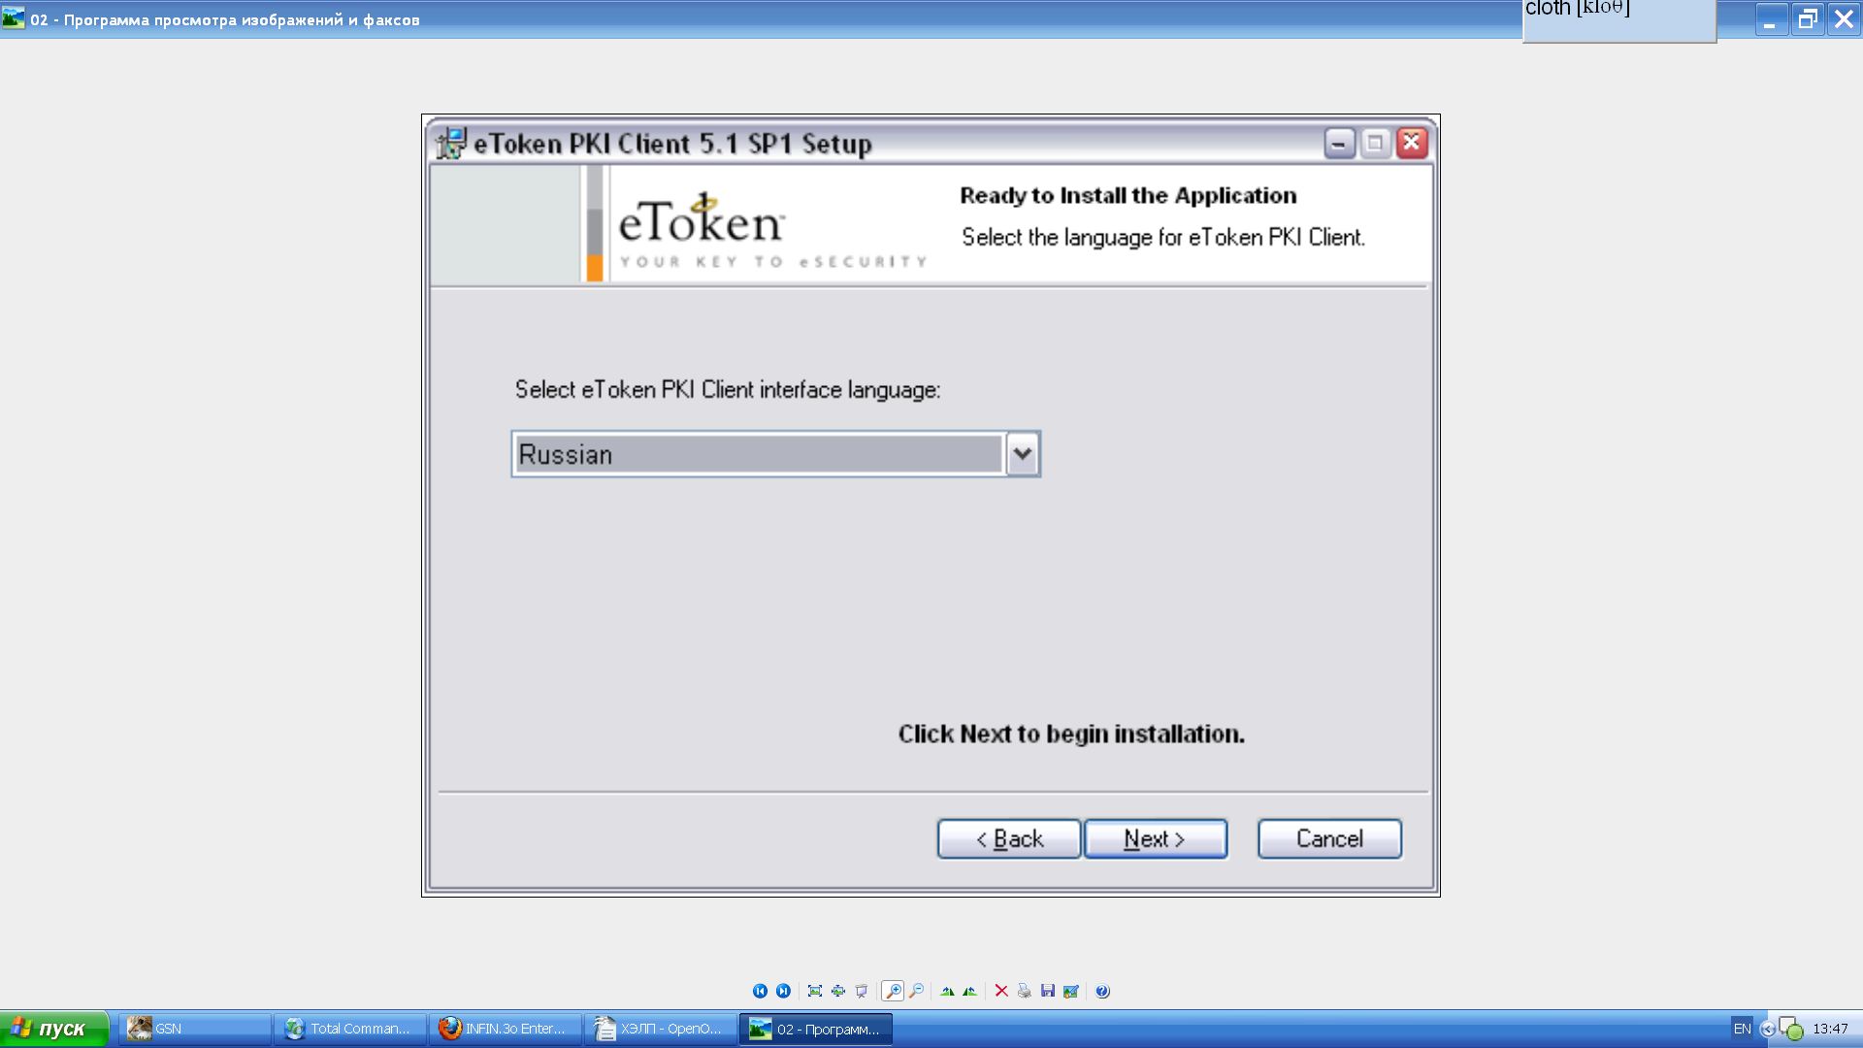

1.3. В следующем окне выберите пункт «I accept the license agreement » и нажмите кнопку «Next>».

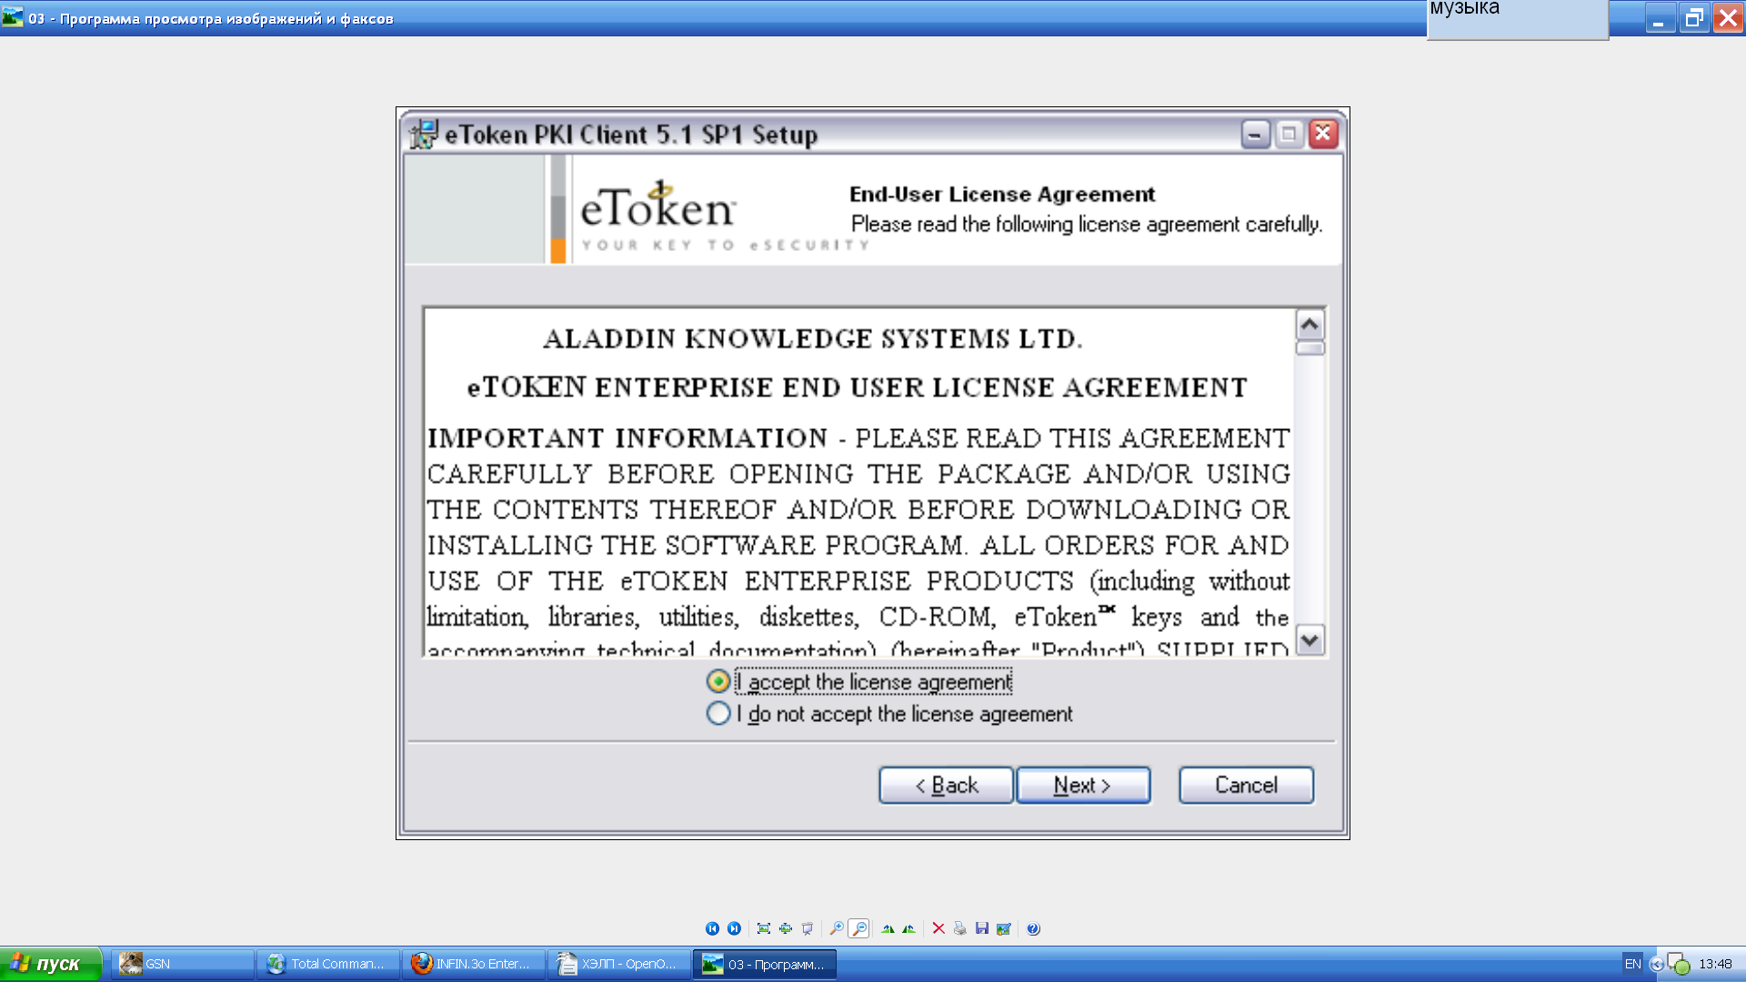

1.4. Нажмите «Next», если вы согласны установить eToken PKI Client 5.1 в предложенное место, либо выберите путь для установки eToken PKI Client 5.1 с помощью кнопки «Browse» и нажмите «Next>».

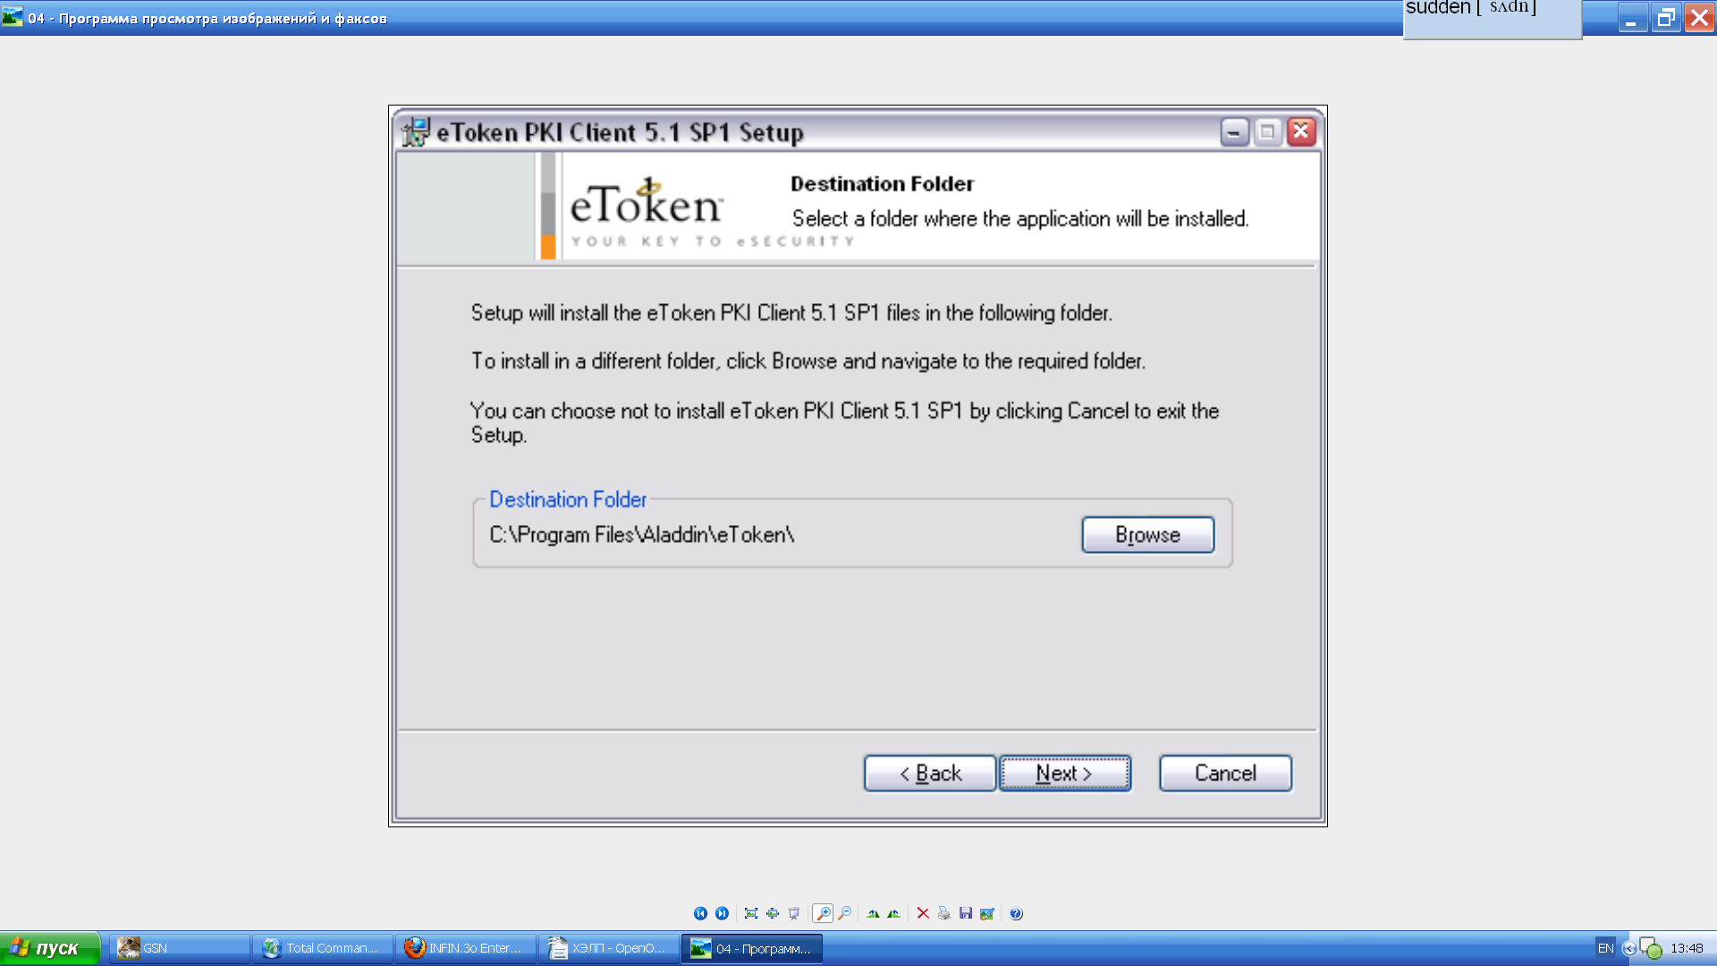

1.5. После этого начнется процесс установки
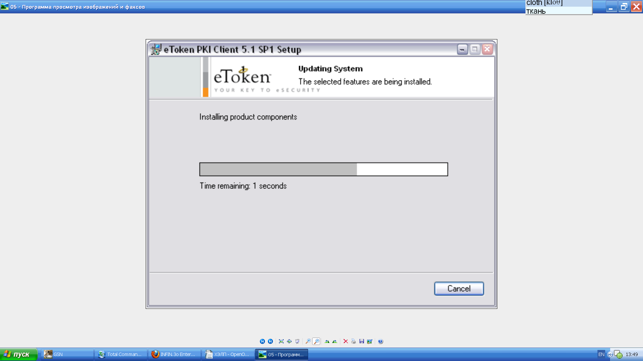

1.6. Дождитесь окончания установки eToken PKI Client 5.1. При успешной установке появится окно с надписью «eToken PKI Client 5.1 has been successfully installed.». Для завершения установки нажмите кнопку «Finish».

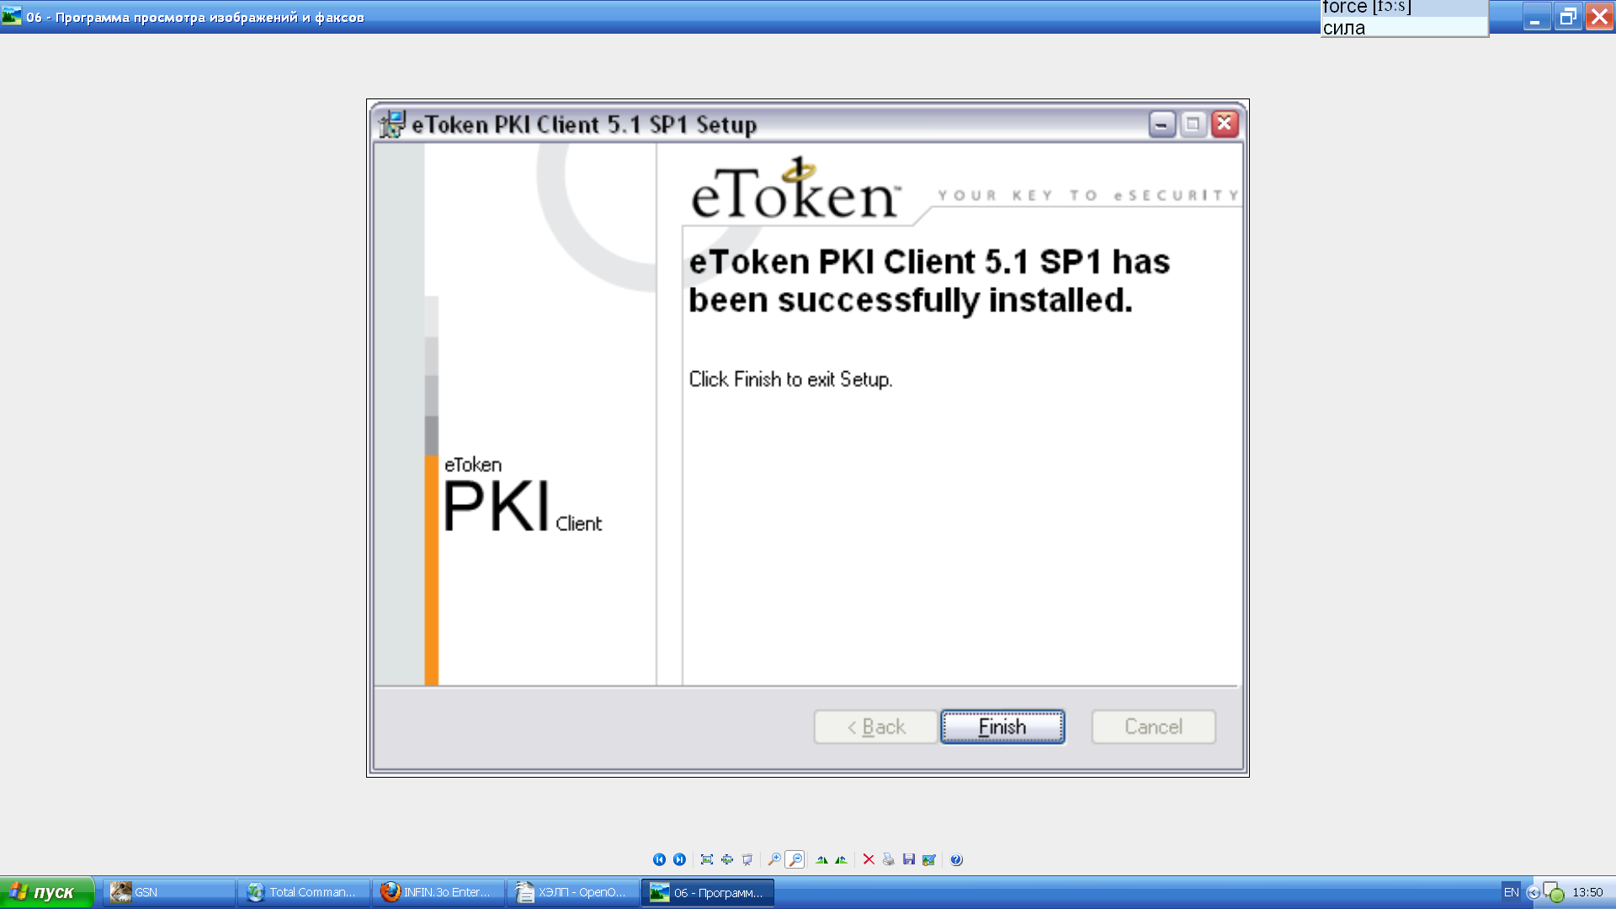

2.1. Запустите файл csp-win32-kc1-rus.msi или csp-x64-kc1-rus.msi и нажмите кнопку «Далее>»

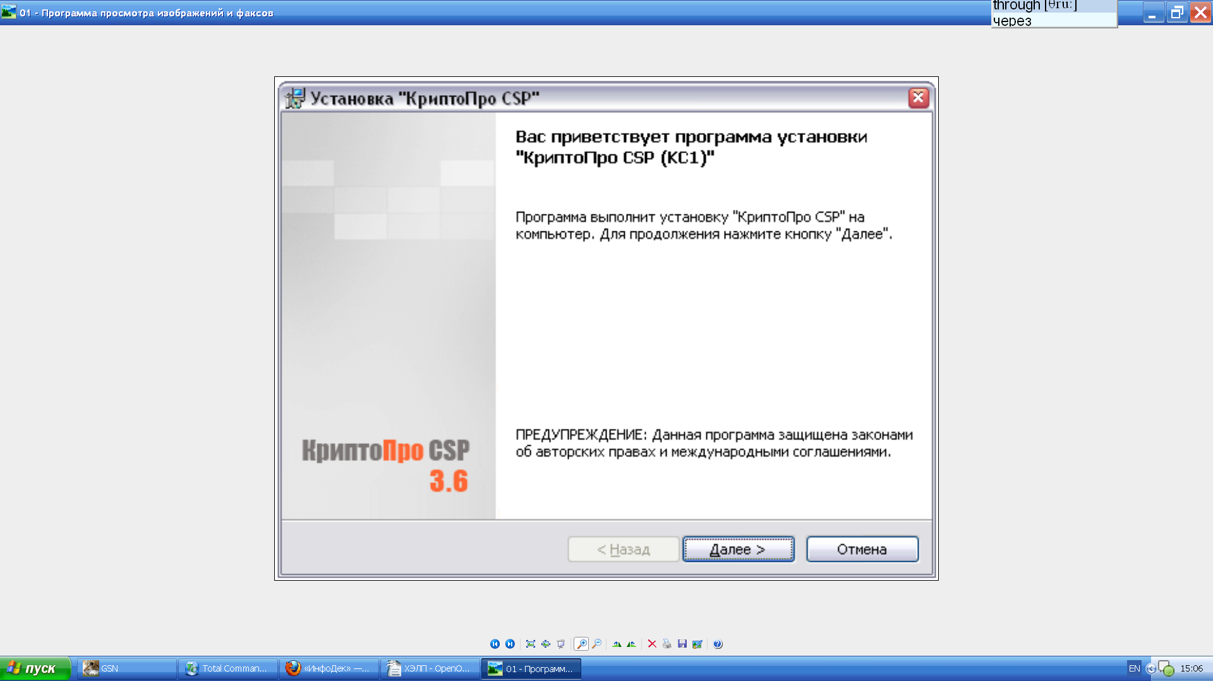

2.2. В следующем окне выберите пункт «Я принимаю условия лицензионного соглашения» и нажмите кнопку «Далее>».

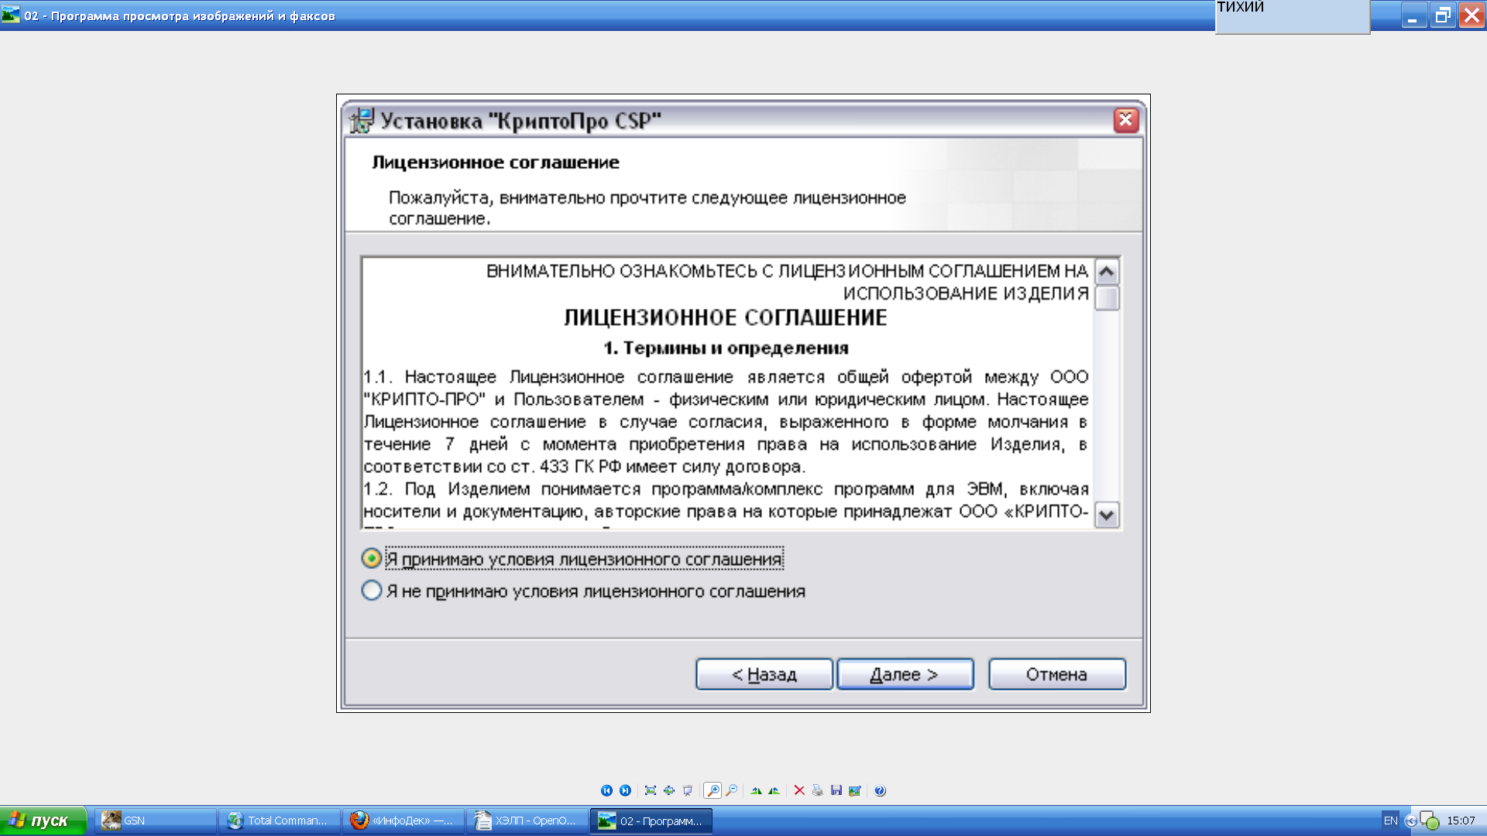

2.3. Далее введите имя пользователя, наименование организации и серийный номер (если имеется лицензия). Если её нет, то КриптоПро CSP будет работать в ПОЛНОМ (ДЕМОНСТРАЦИОННОМ) режиме от одного до трёх месяцев (в зависимости от вашей системы и её настроек). Нажмите «Далее>».

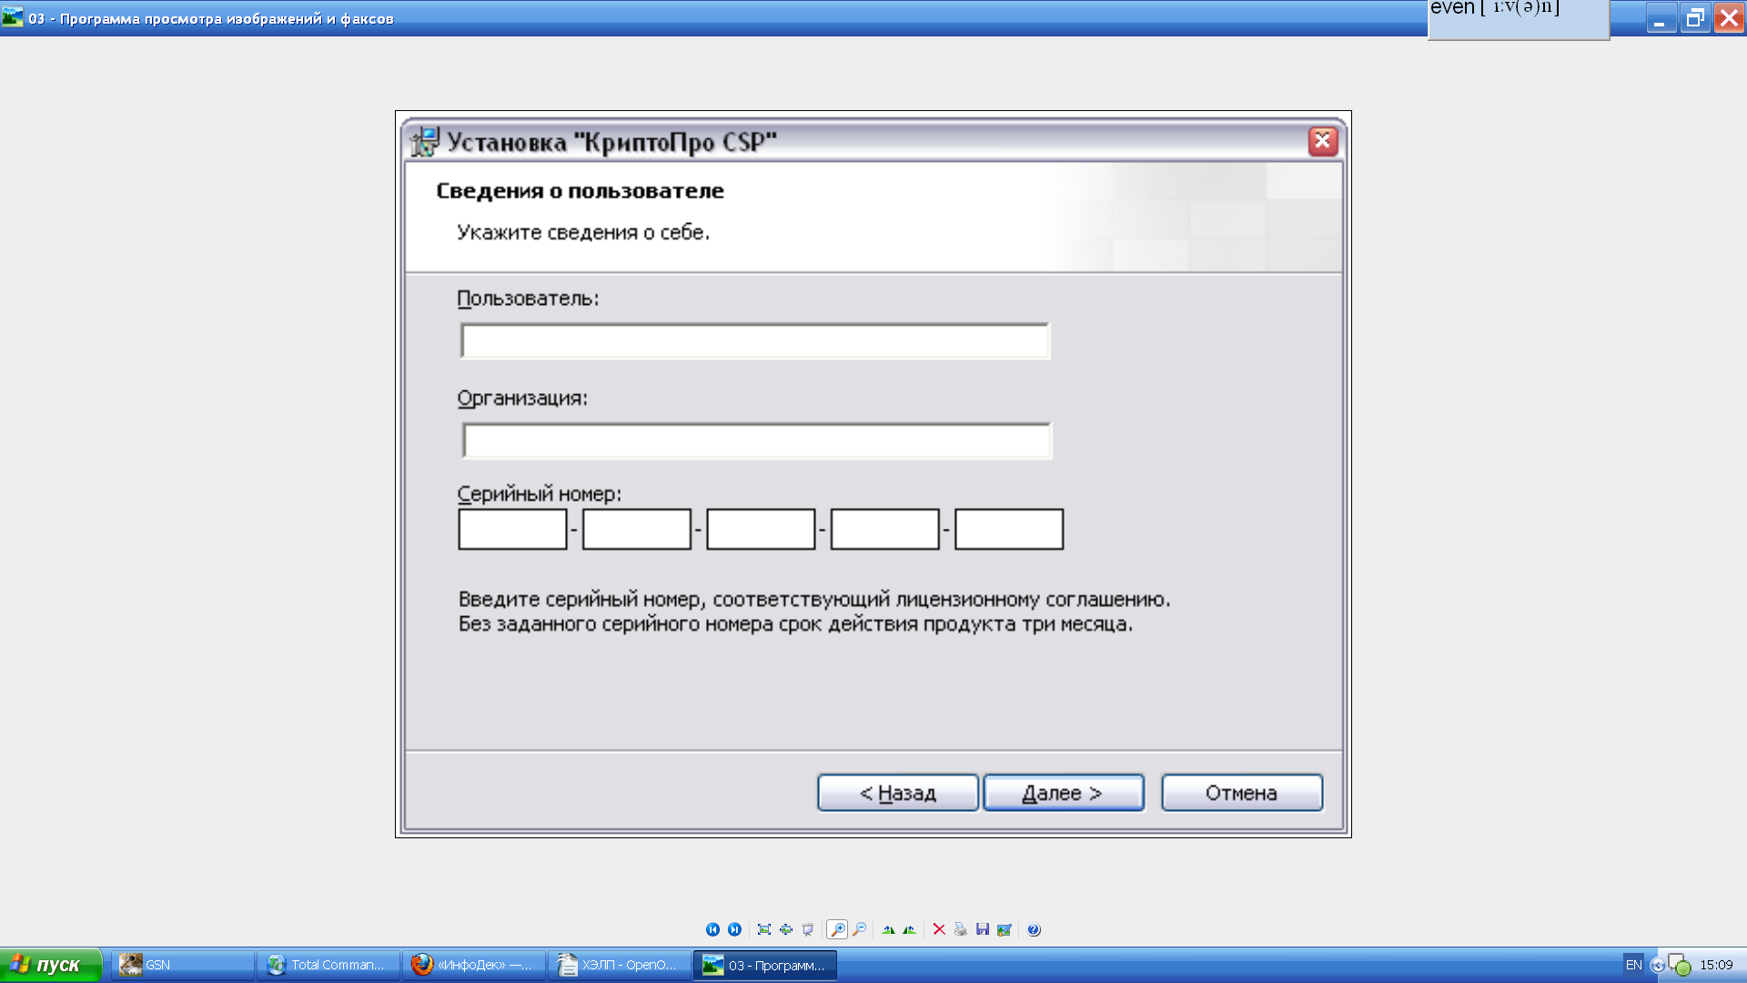

2.4. В следующем окне выберите способ установки «Обычная» и нажмите «Далее>».

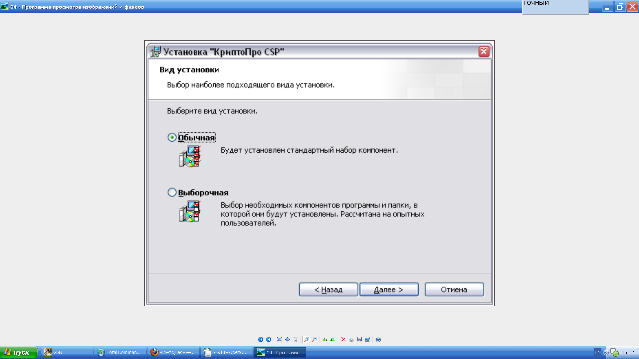

2.5. Для установки «КриптоПро CSP» нажмите «Установить»

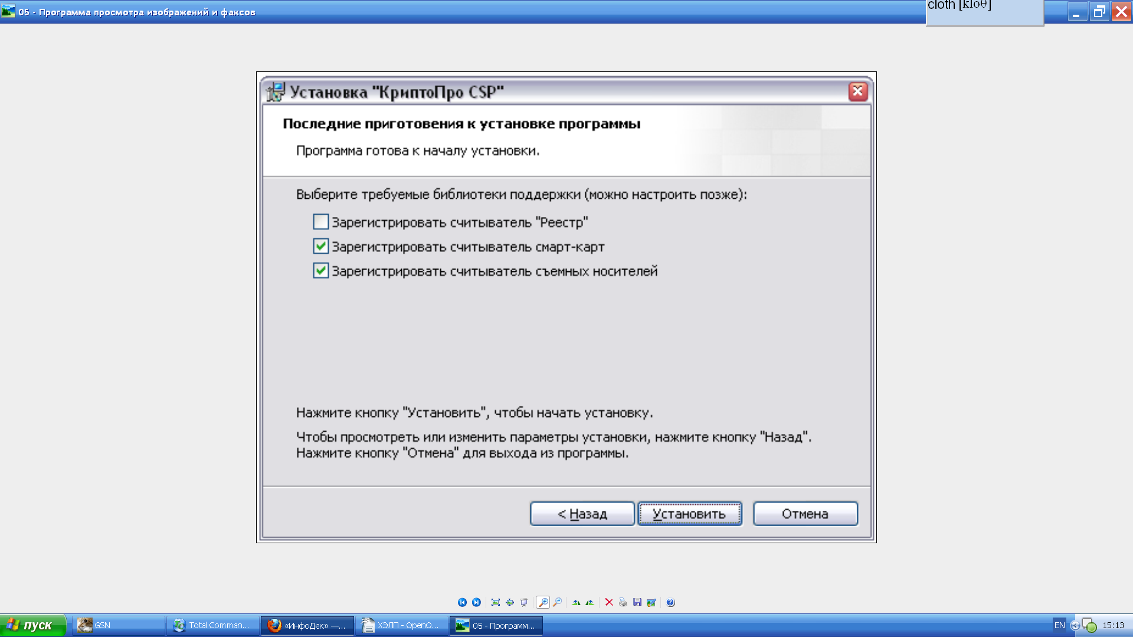

2.6. После этого начнется процесс установки

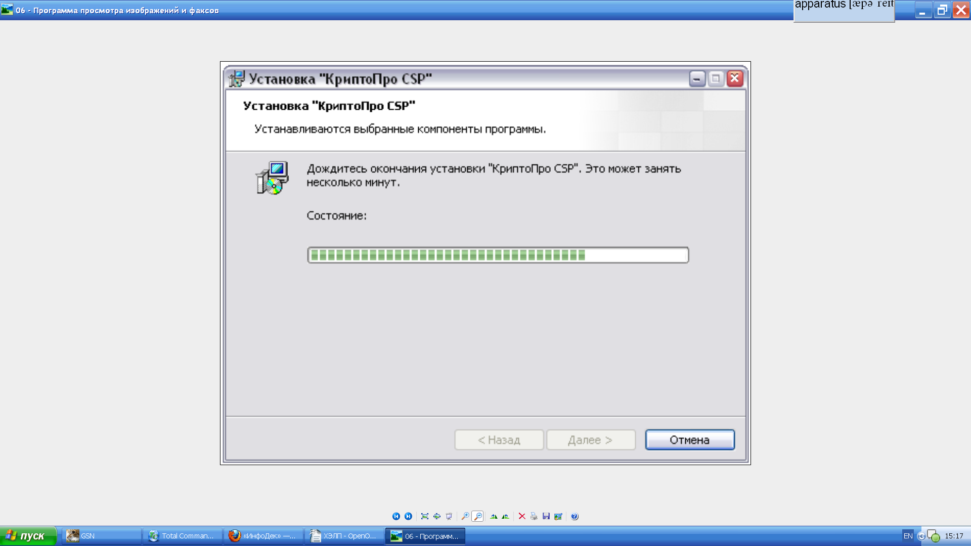

  - После того, как установка КриптоПро CSP завершена нажмите кнопку «Готово»

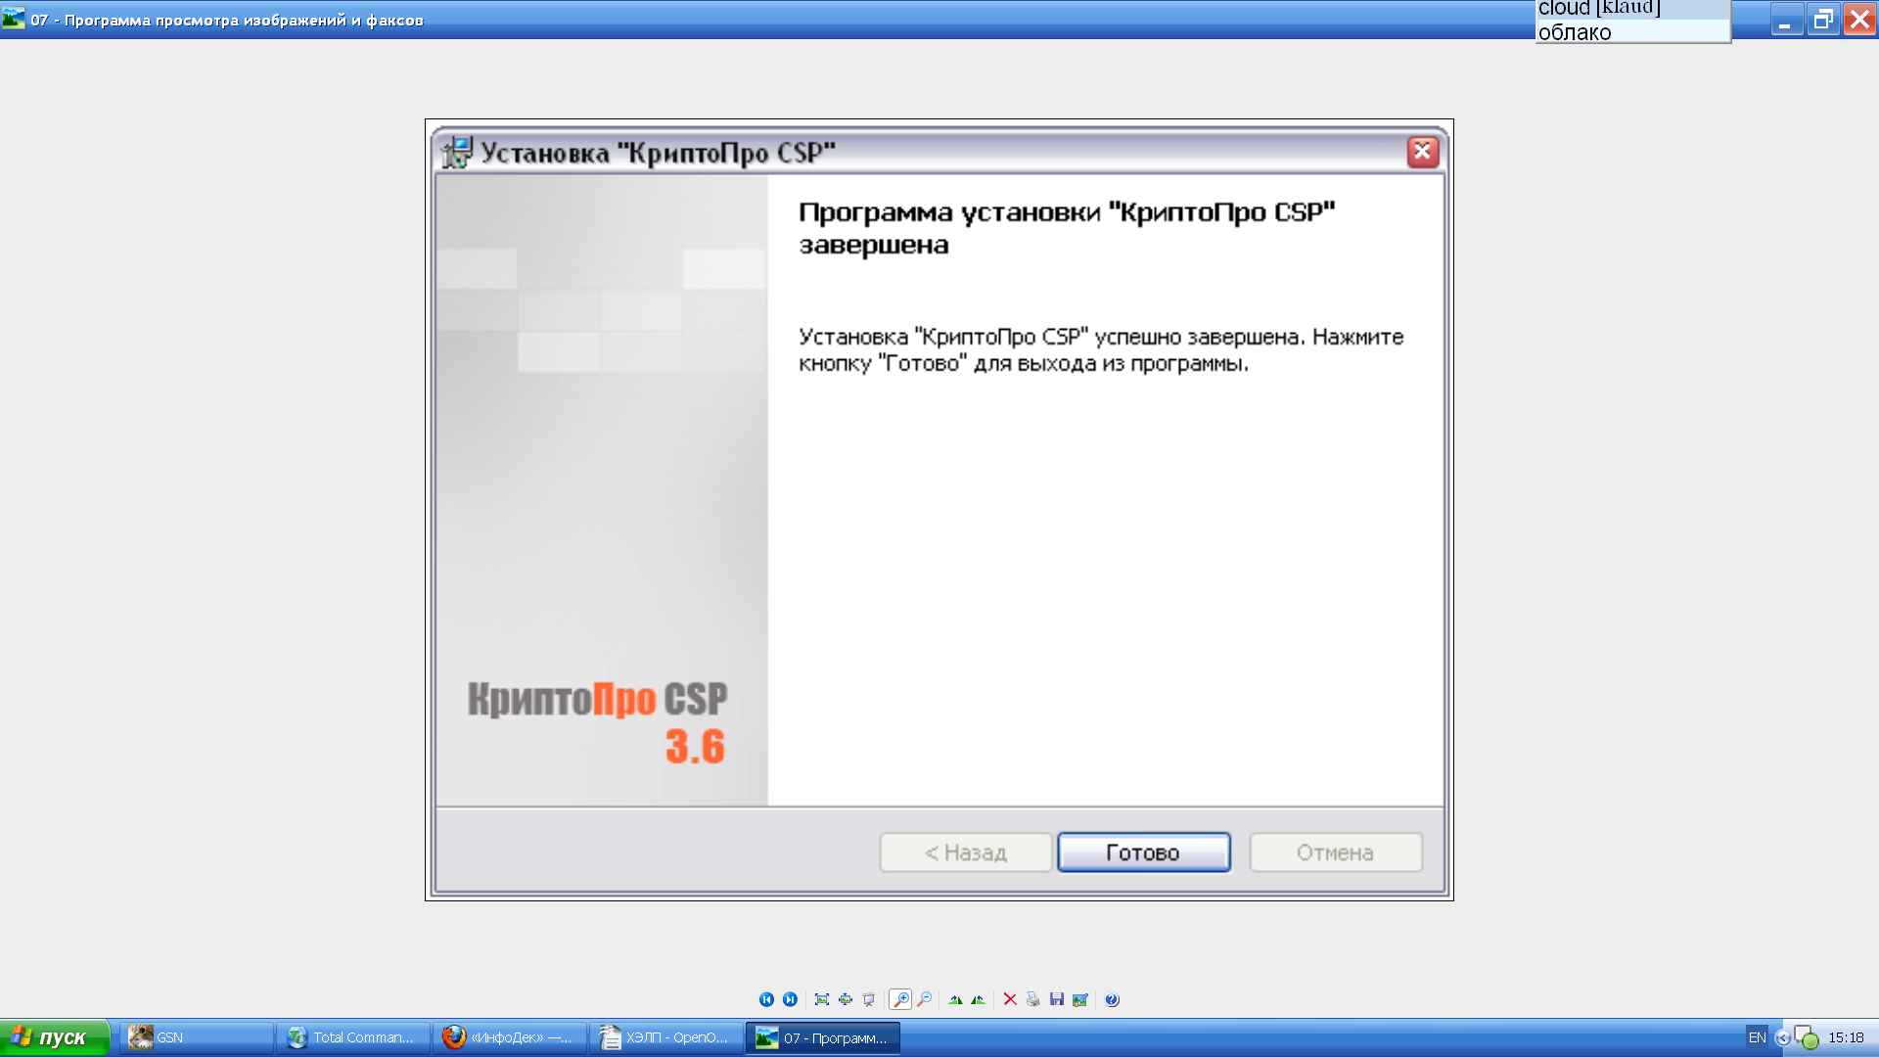

  - Перезагрузите компьютер

3.1. Выбрать Пуск / Панель управления / КриптоПро CSP, перейти на вкладку «Сервис» и кликнуть по кнопке «Просмотреть сертификаты в контейнере»

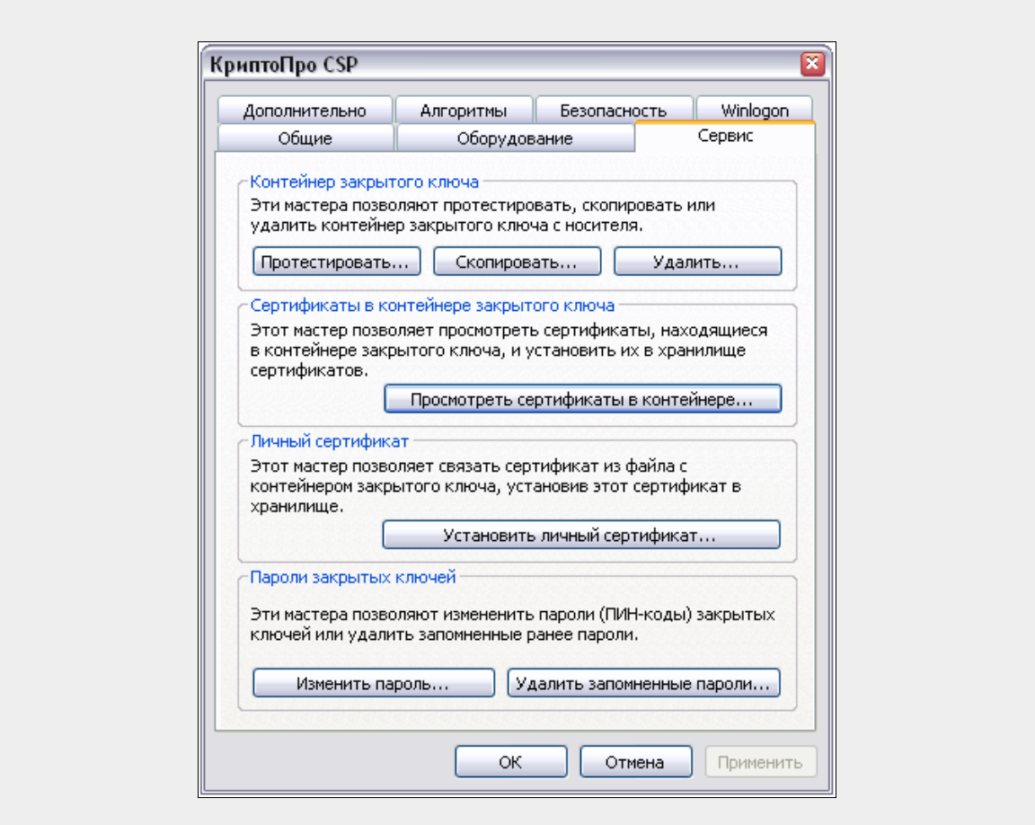

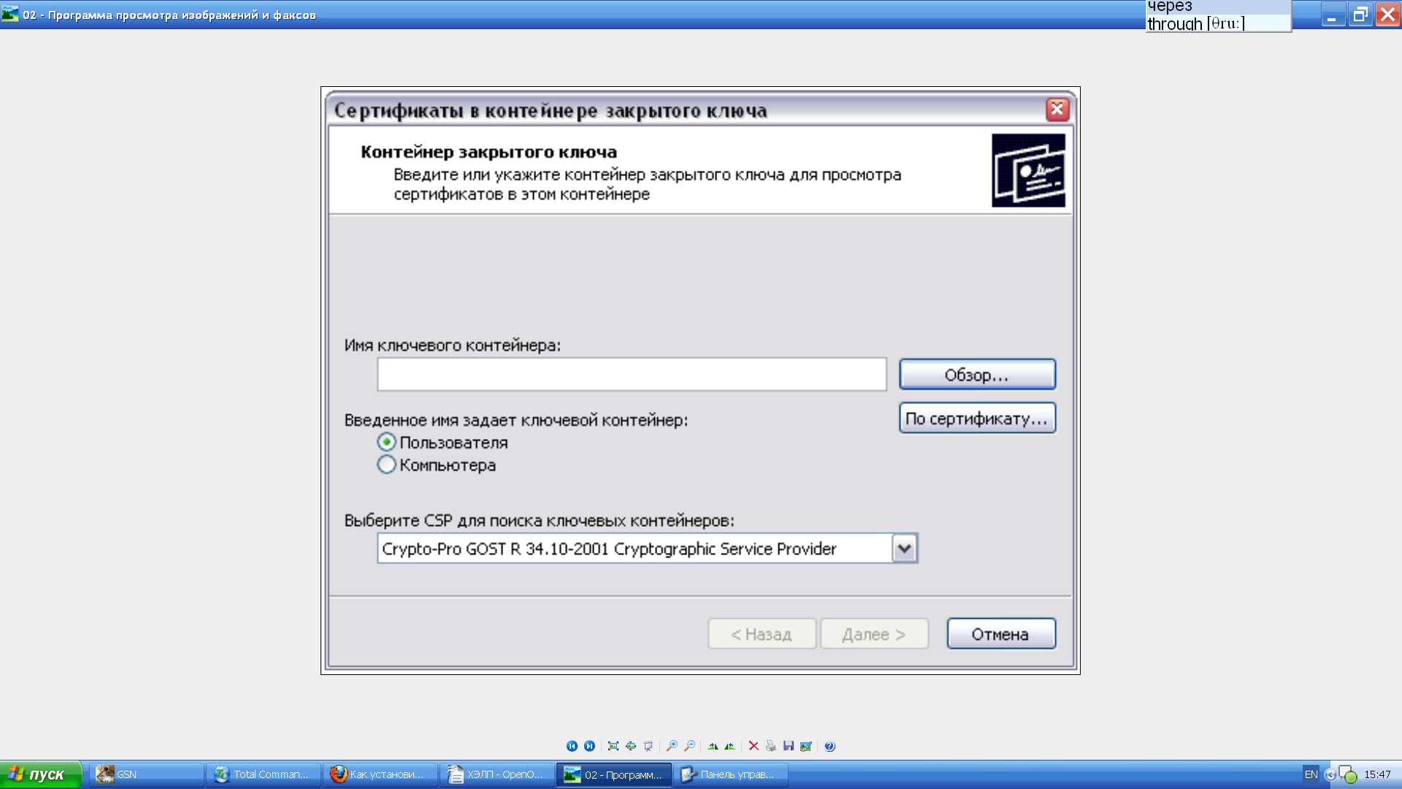
3.2. В открывшемся окне нажать на кнопку «Обзор», чтобы выбрать контейнер для просмотра.

3.3. После выбора контейнера нажать кнопки «Ок» и «Далее».
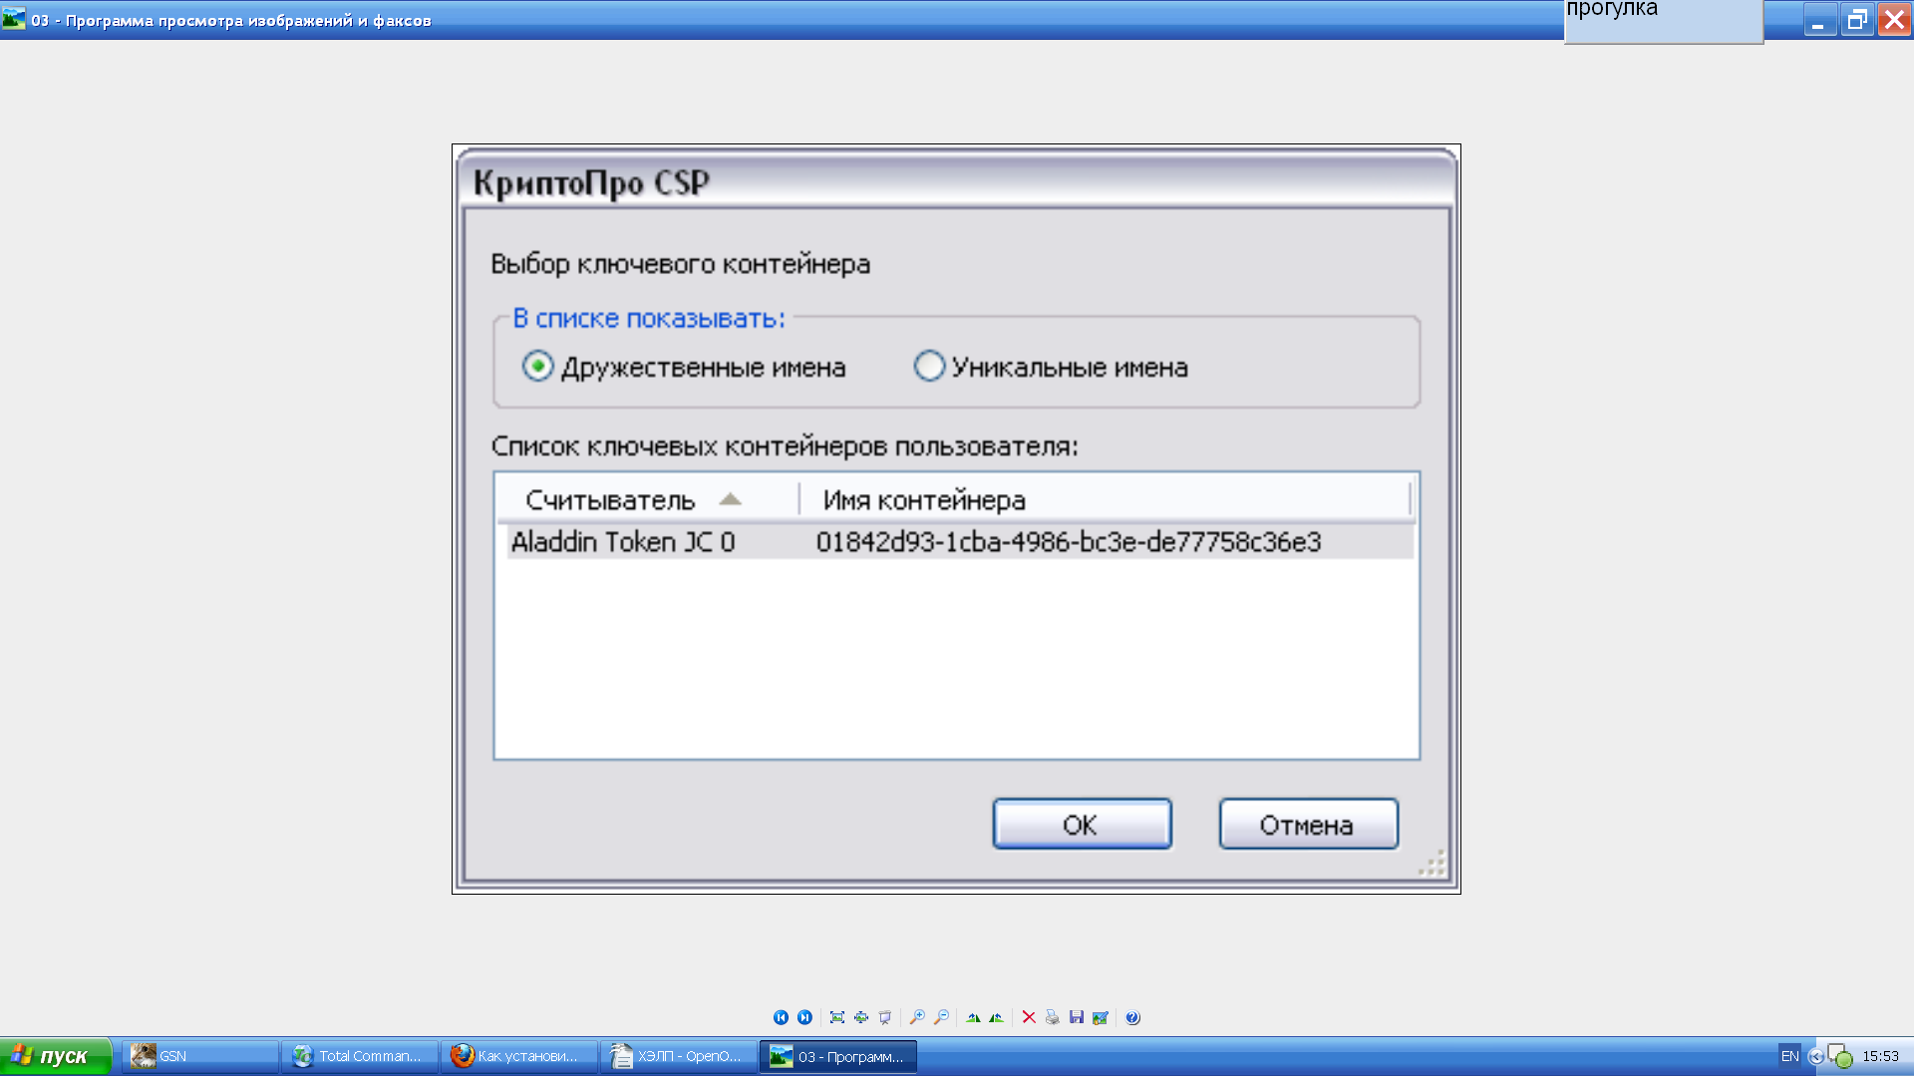

3.4. В следующем окне КриптоПро CSP выведет информацию о сертификате. Нажать на кнопку «Установить» для установки сертификата, а затем кнопку «Готово».
